高速解调器设计文档

TLL实现
Agc输出参考REF = 64
Agc输出为8bit数据，此8bit输出给TLL
TLL先把此8bit转换为Q8.7

Q8.7的精度为$1/{2^{7}}$=0.0078，对于线性插值，sps=N=2的情况，是可以满足精度要求的。

插值计算
$$xI=\left(1-μ\right)x\left(n-1\right)+μx(n)$$
$$yI=\left(1-μ\right)y\left(n-1\right)+μy(n)$$

1和$μ$也用Q8.7来表示
此时，$xI，yI$的格式为Q17.14
因为REF为64，插值之后基本应该在±128内，因此还需要继续对$xI$和$yI$进行截位,继续截短成Q8.7

计算TED
$$e=Xbuf\left(0\right)×\left[Xbuf\left(1\right)-xI\right]+Ybuf\left(0\right)×\left[Ybuf\left(1\right)-yI\right]$$
$e$ 得到的是Q15.16,此时需要继续截位，将其截断成Q8.7
$e$ 是环路滤波器的输入
$$v_{p}=K_{1}×e$$
$$v_{i}=v_{i}+K_{2}×e$$
$$v=v_{p}+v_{i}$$
因为环路滤波器的参数$K_{1}$和$K_{2}$非常小，所以需要给K1和K2进行放大，然后将计算结果再统一除以这个放大因子
$$v_{p}=K_{1}×e×g$$
$$v_{i}=v_{i}+K_{2}×e×g$$
$$v=v_{p}+v_{i}$$
$$v=v/g$$
因为K1和K2是一个非常小的数字，因此需要在计算的时候乘上一个非常大的增益因子$g（比如2^{16}）$。
若K1，K2用Q8.7表示，e也用Q8.7表示，则vp为Q17.14，vi为Q17.14，同时v也为Q17.14。
需要对vi进行仿真，观察其数值是否会越界。
理论上
$$W=\frac{1}{N}+v$$
这个v应该是非常小的数字，所以不需要考虑整数位溢出的情况，只需要保存若干小数位，仍然使用Q8.7。W和1/N=0.5也为Q8.7，则可以计算得到W。
最关键的，需要计算CNT/W，在FPGA中进行定点数（Fixed-Point）除法，尤其是像 Q8.7（通常指1位符号位 + 8位整数位 + 7位小数位，共16位）这样的格式，不能直接简单相除，否则会丢失精度。核心原则是先左移（扩展精度），再相除。

因此需要对W进行判断，若W为0，则赋值一个最小值，对应为$1/{2^{7}}$
如何计算插值因子：CNT/W（CNT，W同为Q8.7）
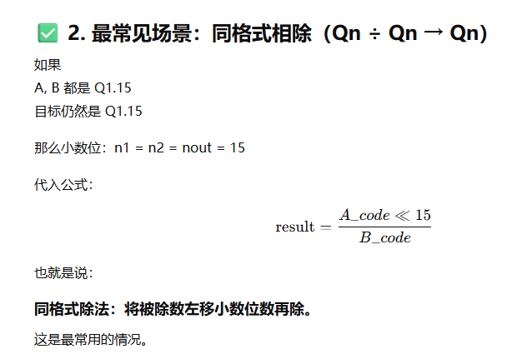
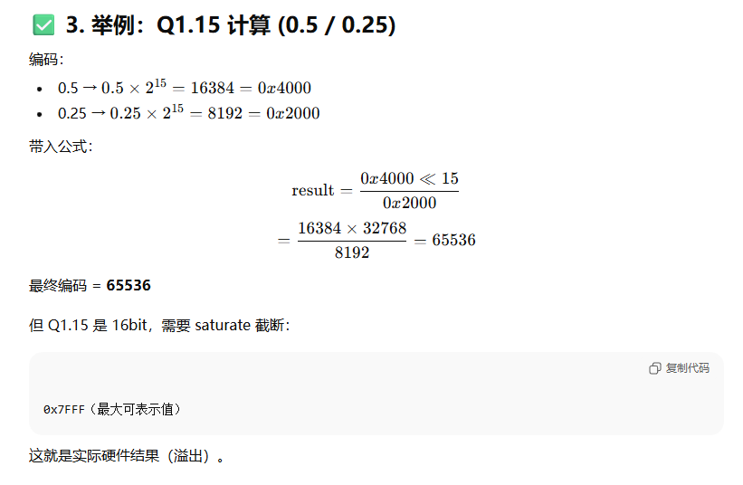
举例1：
A = 1.5(Q8.7,0b0000000011000000=0x00C0)
B = 0.5(Q8.7,0b0000000001000000=0x0040)
将A左移小数位，也就是7个零
0b0000000011000000_0000000,相当于扩了2^7，则小数位全变成整数位
此时计算
$$result=\frac{0x00C0≪7}{0x0040}=\frac{192*2^{7}}{64}=384=0x0180$$
0x0180=0b0000000110000000=3(Q8.7)
举例2：
A = 1.75(Q8.7,0b0000000011100000=0x00E0)
B = 0.75(Q8.7,0b0000000001100000=0x0060)
1.75/0.75=2.3333

将A左移小数位，也就是7个零
0b00000000111000000_0000000,相当于扩了2^7，则小数位全变成整数位
此时计算
$$result=\frac{0x00E0≪7}{0x0060}=\frac{224*2^{7}}{96}=299（只保留整数）=0x012B$$
0x012B=0b 0000000100101011=2+2^(-2)+2^(-4)+2^(-6)+2^(-7)=2.3359 (Q8.7)

实现时，调用IP来实现此扩充位数除法
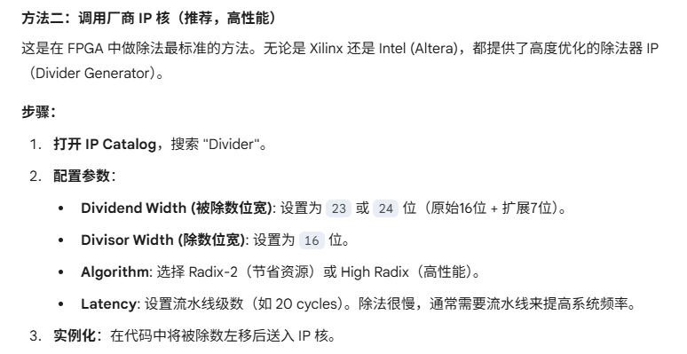
注：扩充符号位可以用resize，比较方便，不容易出错。
更新CNT_NEXT,MU_NEXT
若CNT_NEXT = CNT-W小于0，
CNT_NEXT = 1 + CNT_NEXT
MU_NEXT = CNT/W
UNDERFLOW = 1；
否则
MU_NEXT = MU
UNDERFLOW = 0；
结束

TLL的计算延迟周期

MATLAB仿真
QPSK
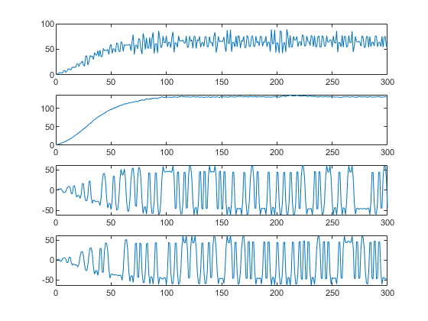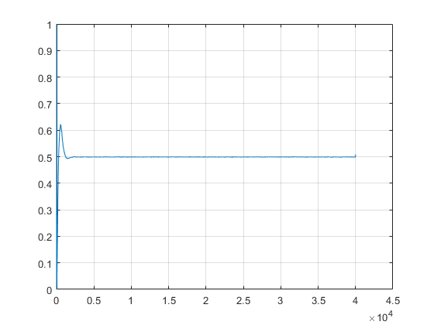
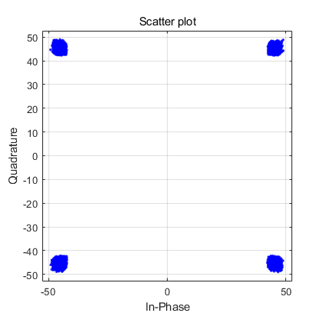
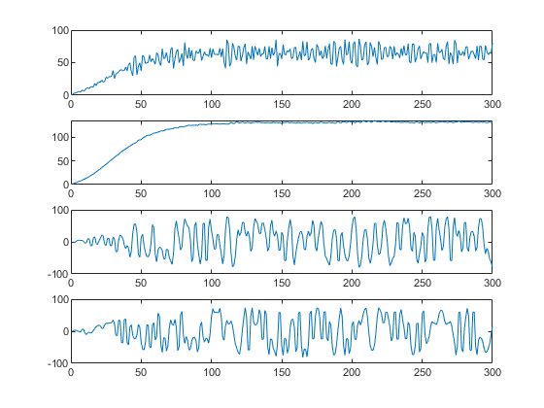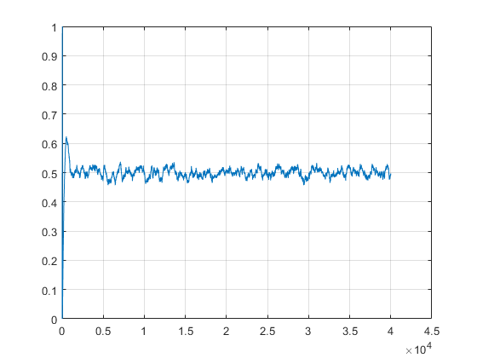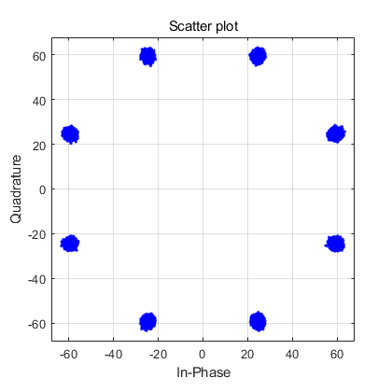
16QAM出现问题
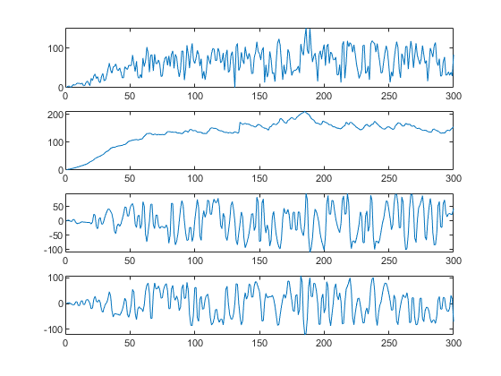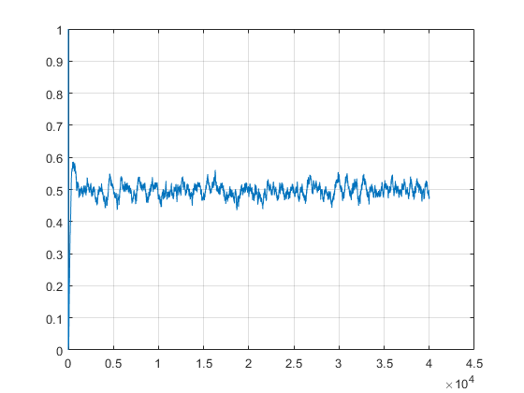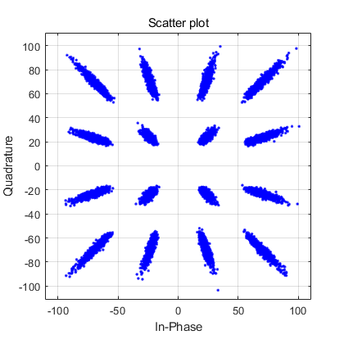
去掉AGC仿真，正常
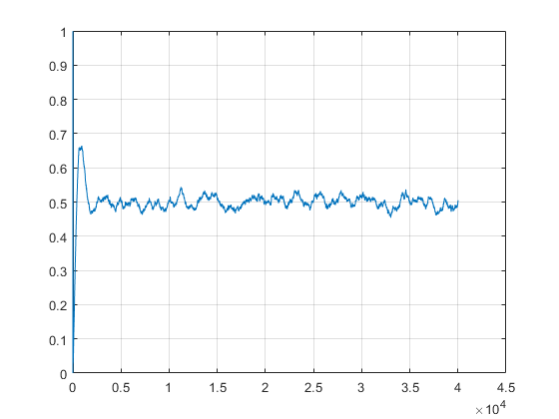
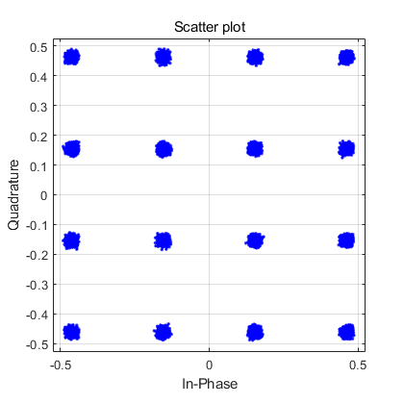
另外，当滤波器系数这么选择时，$μ$收敛在0.5
b = rcosdesign(beta,span,sps*2,'sqrt') ;
b = b(2:2:end);

如果再进行匹配滤波的话，$μ$收敛在0和1附近，来回震荡
